DAFTAR LAMPIRAN
Lampiran Penelitian
- Data Observasi
Fokus Penelitian 1 : Proses rekonsiliasi pasca pemilihan kepala desa di Desa Jatilengger
Jenis Data : Proses rekonsiliasi pasca pemilihan kepala desa di Desa Jatilengger
No | Aspek yang di Observasi | Keterangan
1 | Bentuk partisipasi warga dalam kegiatan pasca pemilihan | Setelah proses pemilihan kepala desa selesai, warga Desa Jatilengger secara umum tetap menunjukkan semangat untuk terlibat dalam berbagai kegiatan sosial kemasyarakatan seperti arisan RT, kerja bakti rutin, kegiatan keagamaan seperti pengajian, serta agenda tradisional seperti sedekah bumi. Kegiatan-kegiatan tersebut diinisiasi dan difasilitasi oleh perangkat desa seperti RT dan RW sebagai upaya pemulihan sosial. Namun demikian, masih terlihat adanya ketimpangan partisipasi, terutama dari pihak-pihak yang sebelumnya mendukung calon yang kalah. Mereka cenderung menahan diri atau hadir secara pasif, dipengaruhi oleh kekecewaan politik dan persepsi ketidakadilan hasil pemilihan. Hal ini menunjukkan bahwa rekonsiliasi sosial belum sepenuhnya merata.
2 | Pola interaksi antara kelompok yang terpecah karena perbedaan dukungan | Interaksi sosial antarwarga yang sebelumnya mendukung calon berbeda cenderung membaik secara perlahan. Meski pada awalnya masih terasa adanya kecanggungan, rasa curiga, bahkan penghindaran secara sengaja, seiring berjalannya waktu warga mulai kembali menjalin komunikasi dan hubungan sosial. Mereka sudah mulai bertegur sapa, mengikuti kegiatan bersama di lingkungan, dan duduk berdampingan dalam forum informal. Namun, rasa sakit hati dan perbedaan perlakuan dari sebagian masyarakat yang merasa dikucilkan masih meninggalkan bekas, terutama bagi kelompok yang merasa dikalahkan. Ini menjadi pekerjaan rumah besar dalam membangun rekonsiliasi yang utuh dan berkeadilan.
3 | Upaya dan metode yang digunakan untuk menyelesaikan konflik | Pihak pemerintah desa, terutama kepala desa terpilih dan perangkatnya, berupaya meredakan ketegangan sosial dengan mengedepankan pendekatan musyawarah dan mufakat. Mereka juga menggandeng tokoh agama, tokoh masyarakat, pemuda, serta aparat keamanan lokal seperti bhabinkamtibmas untuk menciptakan suasana yang lebih damai dan inklusif. Strategi informal seperti ajakan ngopi bareng, kumpul santai di poskamling, serta kerja bakti dijadikan metode efektif untuk membuka komunikasi lintas kelompok. Pendekatan yang mengedepankan kebersamaan ini diharapkan menjadi sarana rekonsiliasi yang tidak memaksa namun tetap membangun jembatan antar kelompok yang berseteru.
4 | Pengaruh hasil pemilihan terhadap kepemimpinan dan respons warga | Pergantian kepala desa membawa harapan baru, terutama bagi kelompok pendukung calon terpilih. Banyak warga berharap akan adanya perubahan nyata dalam tata kelola desa yang lebih adil, transparan, dan progresif. Namun di sisi lain, sebagian warga khususnya pendukung calon yang kalah merasa diabaikan. Kekecewaan ini muncul karena mereka merasa tidak dilibatkan dalam proses-proses penting seperti musyawarah desa, atau merasa kurang mendapatkan perhatian dalam distribusi bantuan sosial. Hal ini menciptakan tantangan tersendiri bagi pemimpin baru untuk membuktikan inklusivitasnya dalam memimpin seluruh elemen masyarakat tanpa diskriminasi.
5 | Peran program pembangunan dan distribusi bantuan social | Program pembangunan desa yang dijalankan pasca pemilihan, seperti lomba desa, kegiatan sosial keagamaan, dan infrastruktur ringan, dinilai cukup positif karena memberi ruang pertemuan warga dari berbagai latar belakang. Namun, distribusi bantuan sosial masih menjadi isu sensitif yang kerap memicu ketegangan. Ada kesan bahwa bantuan lebih banyak mengalir ke kelompok tertentu, menciptakan rasa ketidakadilan dan memunculkan kembali luka-luka politik yang belum sembuh. Untuk memperkuat rekonsiliasi, dibutuhkan transparansi yang tinggi dan pendekatan yang adil dalam pelaksanaan program-program tersebut.

Fokus Penelitian 2 : Strategi rekonsiliasi pasca pemilihan kepala desa di Desa
Jatilengger
Jenis Data : Strategi rekonsiliasi pasca pemilihan kepala desa di Desa
Jatilengger

No | Aspek yang di Observasi | Keterangan
1 | Pola komunikasi antar pendukung calon kepala desa yang berbeda | Setelah pemilihan selesai, komunikasi antara warga yang sebelumnya mendukung calon berbeda mengalami keterputusan sesaat akibat adanya tensi politik dan konflik kepentingan. Namun, secara perlahan, hubungan komunikasi mulai pulih dengan adanya kegiatan informal seperti arisan ibu-ibu, pengajian rutin, dan gotong royong yang menjadi ruang interaksi baru. Tokoh masyarakat dan tokoh agama menjadi figur penting yang menjembatani komunikasi tersebut. Mereka hadir memberikan narasi damai dan menenangkan, serta menjadi mediator informal yang cukup dipercaya oleh kedua belah pihak. Komunikasi secara bertahap kembali ke jalur yang lebih sehat dan produktif.
2 | Intensitas interaksi sosial di ruang publik antar pendukung yang berbeda | Partisipasi warga dalam kegiatan-kegiatan yang dilaksanakan di ruang publik mulai meningkat. Kegiatan seperti kerja bakti, lomba-lomba desa, perayaan hari besar keagamaan, dan acara hajatan menjadi medium untuk menyatukan kembali masyarakat yang sebelumnya terbelah. Namun, masih tampak adanya batas-batas emosional dan keterasingan dari sebagian kelompok. Tidak semua warga menunjukkan interaksi yang terbuka, terutama mereka yang merasa dikecewakan oleh hasil pemilihan. Meski demikian, kecenderungan untuk berkumpul dan bersosialisasi terus meningkat, menjadi indikator bahwa rekonsiliasi sosial sedang berlangsung.
3 | Kegiatan sosial dan budaya sebagai media pemersatu | Kegiatan sosial-budaya seperti sedekah bumi, lomba Agustusan, kerja bakti, dan tasyakuran menjadi alat strategis dalam membangun kembali rasa kebersamaan. Kegiatan ini membuka ruang temu antar warga yang sebelumnya bersikap antagonistik. Selain itu, keterlibatan warga dari berbagai latar belakang memberikan kontribusi terhadap atmosfer desa yang lebih harmonis. Meskipun masih ada kelompok yang enggan terlibat karena merasa belum siap untuk berdamai, secara umum kegiatan ini dinilai efektif oleh perangkat desa sebagai strategi non-formal untuk menyatukan masyarakat pasca konflik pemilihan.
4 | Peran kepala desa, perangkat, dan tokoh masyarakat dalam mediasi social | Kepala desa bersama perangkatnya mengambil pendekatan partisipatif dan informal dalam menjalankan strategi rekonsiliasi. Mereka tidak hanya mengBapaklkan pertemuan resmi, tetapi juga melakukan komunikasi personal secara door-to-door. Tokoh agama dari berbagai agama yang dianut warga (Islam, Kristen, dan Hindu) serta tokoh adat setempat memainkan peran signifikan dalam menyampaikan pesan-pesan damai. Mereka juga aktif menginisiasi kegiatan lintas kelompok yang mengarah pada pemulihan sosial, seperti doa bersama dan kerja sosial lintas RT.
5 | Kebijakan pengelolaan pemerintahan pasca pemilihan | Kebijakan pemerintahan desa pasca pemilihan masih menimbulkan perdebatan, terutama karena adanya persepsi ketimpangan dan eksklusivitas dari sebagian warga. Pembagian bantuan sosial, penunjukan relawan kegiatan, dan distribusi proyek dinilai belum sepenuhnya merata. Masyarakat mengharapkan agar pemerintahan desa dapat lebih transparan dalam mengambil keputusan dan tidak terjebak dalam politik balas budi kepada pendukung. Keterbukaan informasi dan evaluasi kebijakan menjadi hal penting untuk memperkuat kepercayaan warga.
6 | Program desa yang inklusif dan transparan | Program desa yang menyentuh seluruh elemen Masyarakat baik dari kelompok pendukung maupun oposisi dianggap sangat penting dalam meredakan tensi. Partisipasi warga dalam perencanaan dan pelaksanaan program sangat diperlukan agar tidak ada yang merasa dikucilkan. Namun, dalam praktiknya, beberapa warga masih merasakan adanya ketimpangan dalam distribusi bantuan dan akses terhadap fasilitas desa. Pemerintah desa perlu memperkuat prinsip inklusivitas dan transparansi melalui mekanisme evaluasi bersama warga.
7 | Perubahan sikap dan tingkat kepercayaan warga | Secara perlahan, warga mulai menunjukkan perubahan sikap yang lebih terbuka terhadap pemerintahan desa pasca pemilihan. Mereka yang awalnya menutup diri mulai kembali hadir dalam kegiatan bersama. Namun, proses ini tidak terjadi secara merata. Sebagian warga masih menyimpan rasa kecewa, terutama karena janji kampanye yang belum terealisasi atau karena merasa diabaikan. Kepercayaan warga terhadap pemerintahan desa dapat bertumbuh apabila pihak desa secara konsisten menunjukkan keterbukaan dan kesediaan untuk melibatkan semua kelompok dalam pengambilan keputusan dan kegiatan sosial.

Fokus Penelitian 3 : Faktor pendukung dan faktor penghambat dalam
rekonsiliasi pasca pemilihan kepala desa di Desa
Jatilengger
Jenis Data : Faktor pendukung dan faktor penghambat dalam
rekonsiliasi pasca pemilihan kepala desa di Desa
Jatilengger
No | Aspek yang Diobservasi | Keterangan
1 | Bentuk kerjasama antar kelompok masyarakat dan partisipasi tokoh | Kerjasama antar kelompok masyarakat mulai terbangun melalui kegiatan rutin desa, seperti kerja bakti, forum RT/RW, dan acara sosial. Tokoh masyarakat, terutama yang dikenal netral, menunjukkan kepedulian tinggi dalam mengajak kelompok-kelompok yang berbeda untuk terlibat. Namun, partisipasi pemuda masih terbilang rendah dan cenderung muncul hanya ketika diundang atau diminta. Pemuda belum sepenuhnya aktif dalam menginisiasi kegiatan rekonsiliasi sendiri, meskipun potensi mereka sangat besar untuk menjadi agen perdamaian. Kegiatan olahraga dan sosial perlu diperluas untuk lebih menarik minat kalangan muda.
2 | Komitmen dan transparansi pemerintahan desa | Kepala desa dan perangkatnya menunjukkan upaya rekonsiliatif dengan pendekatan informal seperti kunjungan rumah, diskusi kelompok, dan pertemuan santai di warung kopi. Komitmen ini mencerminkan keinginan pemerintah desa untuk menghapus batas-batas yang sempat terbentuk pasca pemilihan. Namun, transparansi masih menjadi persoalan serius, terutama terkait bantuan sosial dan anggaran desa. Beberapa warga merasa informasi masih terlalu tertutup dan cenderung hanya diketahui oleh segelintir orang, menciptakan ketidakpercayaan dan prasangka negatif yang berpotensi menghambat proses rekonsiliasi.
3 | Program pembangunan, bantuan sosial, dan pemberdayaan ekonomi | Bantuan sosial dan kegiatan pembangunan infrastruktur telah dilaksanakan, tetapi belum menyentuh seluruh lapisan masyarakat. Distribusi yang dirasakan tidak merata menimbulkan kesan adanya kelompok yang diistimewakan. Pemberdayaan ekonomi, seperti pelatihan keterampilan, koperasi desa, dan bantuan UMKM, masih sangat diperlukan untuk memperkuat basis ekonomi masyarakat. Dengan pemberdayaan yang menyeluruh dan adil, potensi konflik berbasis ekonomi-politik dapat diminimalkan, sekaligus memperkuat kohesi sosial.
4 | Keterbukaan komunikasi antar kelompok Masyarakat | Komunikasi antar kelompok yang sebelumnya berseteru mulai terbuka melalui kegiatan informal seperti pengajian, arisan ibu-ibu, dan tasyakuran warga. Namun, ego, gengsi, dan prasangka masih menjadi penghambat dalam beberapa konteks interaksi. Di sinilah peran fasilitator sosial menjadi penting untuk membuka dialog dan mencairkan ketegangan. Kesediaan warga untuk mendengar dan memahami perspektif pihak lain perlu terus ditumbuhkan agar proses rekonsiliasi tidak hanya simbolik, tetapi benar-benar menjadi budaya baru dalam kehidupan bermasyarakat.

- Data Wawancara
- Wawancara dengan Kepala Desa Jatilengger
Nama : Bapak Endik Mujirianto
Hari/Tanggal : 1 Maret 2025
Tempat : Bengkel mobil milik Bapak Endik Mujirianto
No | Pertanyaan | Jawaban
1 | Apa langkah awal yang dilakukan dalam memperbaiki hubungan antarwarga pasca Pilkades? | Sebagai kepala desa, saya menekankan pentingnya menjaga komunikasi. Di Jatilengger, kami rutin mengadakan arisan RT dan RW setiap tanggal 5 yang menjadi forum silaturahmi untuk menjaga keharmonisan antarwarga.
2 | Bagaimana sikap warga terhadap pemilu setelah rekonsiliasi? | Sikap warga sangat antusias. Mereka merasa bisa memilih pemimpin sesuai harapan. Selain itu, karena Pilkades sudah dilaksanakan tiga kali, warga sudah terbiasa menjalin komunikasi dengan baik sehingga situasi tetap kondusif.
3 | Bagaimana upaya yang dilakukan untuk menyatukan kembali kelompok yang terpecah? | Perpecahan dalam Pilkades merupakan hal yang wajar dalam demokrasi. Namun setelah pemilihan, masyarakat dengan sendirinya kembali menyatu karena sudah terbiasa menghadapi proses ini.
4 | Apa yang dilakukan untuk menjaga agar hubungan warga tidak kembali terpecah? | Hubungan antarwarga tetap kami jaga. Kalaupun ada rasa kecewa dari calon yang tidak terpilih, itu dianggap wajar. Pendukungnya pun setelah Pilkades kembali menjadi bagian dari masyarakat desa.
5 | Apa pendekatan yang digunakan untuk menengahi kelompok yang berseteru? | Pendekatan musyawarah dan mufakat kami gunakan. Warga yang berselisih dikumpulkan dan didamaikan dengan melibatkan tokoh pemuda, tokoh masyarakat, dan tokoh lingkungan. Proses ini biasanya berjalan dengan baik.
6 | Apakah pendekatan tersebut dirasa efektif? | Ya, pendekatan tersebut cukup efektif. Sampai saat ini tidak pernah terjadi konflik besar dalam proses pemilihan.
7 | Adakah program khusus yang dirancang untuk meredakan ketegangan? | Tidak ada program khusus, tetapi kami memanfaatkan potensi yang ada seperti bhabinkamtibmas, kepala dusun, dan keamanan desa yang kami optimalkan.
8 | Bagaimana memastikan proses rekonsiliasi menyentuh semua lapisan masyarakat? | Kami aktif menjaga komunikasi mulai dari tingkat RT hingga desa, sehingga seluruh lapisan masyarakat merasa terlibat dan diperhatikan.
9 | Bagaimana peran tokoh agama dan masyarakat dalam proses rekonsiliasi? | Tokoh agama dari tiga agama yang ada Hindu, Islam, dan Kristen yang saling mendukung dalam kegiatan keagamaan. Mereka saling hadir dalam perayaan seperti Nyepi, Natal, dan Idul Fitri.
10 | Bagaimana peran pemuda dalam memperbaiki hubungan antarwarga? | Peran pemuda sebenarnya sangat penting, namun pelaksanaannya tergantung pada niat dan semangat mereka sendiri. Keterlibatan mereka masih kurang aktif dan hanya muncul di momen-momen tertentu seperti Agustusan.
11 | Apakah pemuda turut berkontribusi dalam program rekonsiliasi? | Walau tidak aktif dalam kegiatan yang spesifik, mereka tetap membantu desa dalam setiap kegiatan yang diadakan.
12 | Apa strategi untuk mendorong keterlibatan tokoh masyarakat dalam rekonsiliasi? | Kami memanfaatkan pertemuan informal seperti arisan untuk berdialog dan mengajak tokoh masyarakat mendiskusikan kegiatan desa, termasuk soal rekonsiliasi.
13 | Faktor apa yang paling mendukung proses rekonsiliasi ini? | Faktor utamanya adalah keterlibatan bhabinkamtibmas, tokoh-tokoh masyarakat, serta pendekatan langsung dengan komunikasi terbuka.
14 | Apakah terdapat hambatan dalam proses rekonsiliasi? | Selama ini tidak ada hambatan yang berarti dalam proses rekonsiliasi pasca pemilihan.
15 | Bagaimana cara mengatasi kendala sosial dan politik yang muncul? | Dinamika sosial dan politik adalah hal wajar dan tidak selalu bisa diselaraskan. Kami menyikapinya dengan memahami sifat dinamis tersebut dan menyelesaikan masalah secara bertahap dan berkelanjutan.
16 | Langkah apa yang diambil untuk menjaga kelancaran proses rekonsiliasi? | Kami menjaga komunikasi intensif dari tingkat RT, tokoh masyarakat, hingga perangkat desa. Dengan seringnya dialog, persoalan bisa diselesaikan dan mencegah konflik baru.

- Wawancara dengan Calon Kepala Desa Yang Tidak Terpilih
Nama : Bapak Suhut
Hari/Tanggal : 5 Maret 2025
Tempat : Rumah Bapak Suhut
No | Pertanyaan | Jawaban
1 | Apa harapan Bapak terhadap perubahan hubungan antarwarga setelah pemilihan? | Saya berharap warga bisa menerima perbedaan pilihan sebagai bagian dari demokrasi. Meskipun perbedaan dalam preferensi politik cukup mencolok, saya tetap mengharapkan adanya penerimaan dan kebersamaan setelah pemilihan.
2 | Apa upaya yang Bapak lakukan untuk memperbaiki hubungan antarwarga setelah pemilu? | Biasanya tidak ada upaya khusus dari pihak mana pun. Setelah pemilihan, banyak pihak, termasuk para pendukung (botoh), menerima hasilnya dan berhenti terlibat aktif. Namun, saya tetap memberikan dukungan moral agar mereka bisa legowo.
3 | Apakah ada ketegangan yang tersisa pasca pemilihan? | Tidak ada ketegangan nyata yang saya lihat setelah pemilihan berlangsung.
4 | Bagaimana tanggapan para pendukung Bapak terhadap hasil pemilihan? | Pendukung saya secara umum menerima hasil pemilihan dengan ikhlas. Tidak ada sikap permusuhan ataupun perpecahan yang terjadi di masyarakat.
5 | Bagaimana penilaian Bapak terhadap pendekatan yang dilakukan kepala desa terpilih? | Saya menilai pendekatan yang dilakukan tidak cukup terasa. Tidak terlihat ada langkah nyata untuk merangkul kelompok lain. Saya juga mengkritisi pembagian bantuan yang tidak merata dan kurang menyentuh kelompok yang sebenarnya membutuhkan.
6 | Apa harapan Bapak terhadap upaya yang dilakukan pemerintah desa? | Saya berharap pemerintah desa mengadakan acara atau program khusus yang bisa menyatukan masyarakat setelah pemilihan. Namun, sejauh ini saya belum melihat ada kegiatan seperti itu.
7 | Program seperti apa yang menurut Bapak akan lebih efektif? | Saya tidak menyebutkan secara spesifik, tapi saya menyiratkan perlunya kegiatan yang menyasar masyarakat secara umum agar rasa kebersamaan lebih kuat dan inklusif.
8 | Bagaimana penilaian Bapak terhadap pendekatan yang digunakan selama ini? | Saya rasa pendekatan yang dilakukan belum cukup. Tidak ada program atau kegiatan khusus yang benar-benar dirancang untuk memulihkan hubungan sosial antarwarga.
9 | Bagaimana peran tokoh agama dan tokoh masyarakat menurut Bapak? | Tokoh agama dan tokoh masyarakat memang sudah cukup berupaya, tapi tidak mendapat dukungan nyata dari pemerintah desa. Saya rasa perangkat desa perlu introspeksi dan memperbaiki sikap mereka terhadap masyarakat.
10 | Menurut Bapak, perlu tidak keterlibatan lebih dari tokoh masyarakat? | Iya, keterlibatan mereka perlu ditingkatkan agar masyarakat bisa menerima hasil pemilihan dengan lebih lapang dada dan menghindari perpecahan.
11 | Apa harapan Bapak terhadap peran tokoh masyarakat dalam proses rekonsiliasi? | Saya berharap mereka bisa menjadi penggerak utama dalam membangun kesadaran warga bahwa kalah-menang dalam pemilu adalah hal biasa, dan yang paling penting adalah menjaga persatuan.
12 | Apa faktor utama yang Bapak anggap menghambat rekonsiliasi? | Faktor utama justru berasal dari sikap dan kinerja perangkat desa itu sendiri. Kalau perangkatnya tidak adil dan tidak merangkul semua pihak, tentu proses rekonsiliasi akan sulit.
13 | Apakah terdapat hambatan sosial dan politik? | Hambatan politik tidak terlalu ada karena politik di desa ini lebih bersifat ikut-ikutan saja. Tapi hambatan sosial muncul dari distribusi bantuan sosial yang tidak merata dan tidak tepat sasaran.
14 | Langkah apa yang Bapak anggap dapat mendukung proses rekonsiliasi? | Saya rasa semua pihak harus mau melebur dan membaur. Bukan hanya dari pihak yang kalah, tapi juga dari pihak yang menang. Sayangnya, masih ada pihak-pihak yang memprovokasi dan tidak mau menerima kekalahan.
15 | Bagaimana Bapak menilai efektivitas rekonsiliasi yang telah dilakukan? | Saya menilai rekonsiliasi belum efektif. Banyak ketenangan yang datang secara alami, tapi ada juga pihak yang membuat suasana panas karena tidak terima dengan hasil pemilihan.
16 | Apa yang Bapak lakukan untuk menenangkan pendukung dan menghadapi provokasi? | Saya pribadi pernah menenangkan para pendukung agar tidak terpancing emosi. Biasanya provokasi datang dari individu yang tidak siap menerima kekalahan dan memprovokasi lingkungan sekitar.

- Wawancara dengan Pendukung Calon Kepala Desa yang Tidak Terpilih
Nama : Bapak Hari
Hari/Tanggal : 8 Maret 2025
Tempat : Kandang jangkrik Bapak Hari
No | Pertanyaan | Jawaban
1 | Bagaimana pandangan Bapak terhadap hubungan antarwarga setelah pemilihan? | Perselisihan dan ketidakpuasan adalah hal wajar dalam proses demokrasi. Praktik seperti politik uang pun sudah dianggap lumrah oleh sebagian warga. Banyak yang berharap pemilihan berjalan jujur dan bersih, namun faktanya tanpa "SANGU" sulit mendapatkan dukungan. Saya menyayangkan sikap kepala desa terpilih yang belum bisa membaur dengan masyarakat pasca pemilihan. Menurut saya, seharusnya setelah pemilihan semua warga diperlakukan sama tanpa melihat masa lalu politik mereka.
2 | Apakah Bapak merasa mudah berinteraksi dengan pendukung calon lain setelah pemilihan? | Interaksi tetap berjalan, tapi saya merasakan ada perlakuan yang berbeda. Tidak secara terang-terangan, namun nuansanya masih terasa.
3 | Apakah ada perubahan sikap dari pendukung calon yang terpilih terhadap Bapak dan kelompok Bapak? | Ya, ada perubahan, tapi belum optimal. Kepala desa belum sepenuhnya merangkul kami yang dulu tidak mendukungnya. Padahal setelah kontestasi selesai, tidak seharusnya warga dianggap lawan politik lagi.
4 | Apakah para pendukung sudah menyatu kembali atau masih terbagi? | Meskipun tidak disebutkan langsung, saya rasa masih ada perbedaan perlakuan dan keterpisahan dalam interaksi sosial antar kelompok.
5 | Apa langkah yang Bapak usulkan untuk memperbaiki hubungan antarpendukung? | Saya menekankan pentingnya kepala desa bersikap netral dan inklusif. Dia harus mengajak berbicara semua kelompok, melibatkan mereka dalam kegiatan desa, agar tidak ada yang merasa tersisih.
6 | Apakah program desa sejauh ini efektif dalam meredakan ketegangan? | Saya rasa belum. Masih ada ketegangan dan ketidakpuasan yang dirasakan sebagian warga.
7 | Bagaimana penilaian Bapak terhadap pendekatan pemerintah desa dalam meredakan ketegangan? | Pendekatan yang dilakukan belum berhasil karena relasi sosial masih timpang, dan program desa belum menyentuh semua warga secara adil.
8 | Apa harapan Bapak terhadap peran pemerintah desa dalam mendamaikan kelompok yang sempat berseteru? | Saya berharap pemerintah desa aktif memfasilitasi perdamaian dan membangun rasa kebersamaan tanpa membedakan latar belakang pilihan politik.
9 | Apa peran yang Bapak harapkan dari tokoh masyarakat? | Tokoh masyarakat, termasuk pemuda dan ulama, seharusnya bisa lebih aktif dalam merangkul warga. Tapi kenyataannya, mereka terlihat pasif, bahkan seperti tidak punya inisiatif.
10 | Bagaimana Bapak menilai keterlibatan pemuda dalam meredakan ketegangan sosial? | Saya cukup kecewa karena peran pemuda sangat kurang. Karang taruna pun tidak berjalan sebagaimana mestinya.
11 | Apakah tokoh agama berkontribusi dalam memperbaiki hubungan sosial? | Belum terlihat adanya peran aktif dari tokoh agama dalam memulihkan hubungan sosial pasca pemilihan.
12 | Bagaimana Bapak menilai peran BPD dalam menciptakan suasana kondusif? | BPD seharusnya menjadi penyeimbang dan pengawas kebijakan desa seperti halnya MPR di tingkat nasional. Tapi sekarang mereka justru terlihat berada di bawah kontrol kepala desa.
13 | Apa hambatan utama dalam proses rekonsiliasi menurut Bapak? | Hambatan terbesarnya adalah sikap kepala desa yang tidak merangkul warga yang dulu tidak memilihnya.
14 | Adakah faktor sosial dan politik yang ikut menghambat rekonsiliasi? | Secara politik, tidak terlalu ada hambatan karena di desa politik tidak rumit. Tapi dari sisi sosial, ketimpangan dalam distribusi bantuan sosial tanpa sosialisasi jadi sumber masalah.
15 | Apa langkah yang menurut Bapak dapat mendukung kelancaran rekonsiliasi? | Kepala desa harus memperlakukan semua warga secara setara. Kepercayaan harus dibangun kembali lewat komunikasi terbuka dan kegiatan yang menyatukan semua warga.
16 | Apa harapan Bapak terhadap pemerintah desa ke depan? | Saya berharap ke depan desa Jatilengger dipimpin oleh seseorang yang bisa “ngemong” masyarakat—yang membimbing dan mengayomi semua kalangan serta membawa kemajuan dan menjaga martabat desa.
17 | Bagaimana pandangan Bapak terhadap distribusi bantuan sosial di desa? | Distribusi bantuan sembako sangat tidak adil karena hanya diberikan kepada pendukung kepala desa terpilih. Semua warga punya hak yang sama atas bantuan, dan program sosial seharusnya tidak dijadikan alat politik.

- Wawancara dengan Pendukung Calon Kepala Desa yang Tidak Terpilih
Nama : Bapak Supeno
Hari/Tanggal : 8 Maret 2025
Tempat : Rumah Pak No
No | Pertanyaan | Jawaban
1 | Bagaimana pandangan Bapak terhadap hubungan antarwarga setelah pemilihan? | Setelah hasil pemilihan diumumkan, memang sempat terjadi ketegangan antarwarga. Namun ketegangan tersebut bersifat emosional, bukan destruktif. Tidak ada konflik terbuka yang benar-benar mengganggu stabilitas sosial.
2 | Apakah Bapak masih berinteraksi dengan pendukung calon lain? | Saat ini interaksi antarwarga sudah kembali normal. Memang ada sebagian warga yang masih menjaga jarak, tetapi dibandingkan dengan situasi lima tahun lalu, kondisinya sudah jauh lebih baik.
3 | Bagaimana Bapak melihat sikap pendukung calon terpilih setelah proses rekonsiliasi? | Saya melihat adanya perubahan sikap yang positif. Upaya rekonsiliasi mulai terlihat nyata, dan hubungan antarwarga mulai membaik. Bahkan, beberapa orang yang dulunya tidak saling kenal kini sudah mulai berinteraksi.
4 | Apakah semua pendukung sudah bersatu kembali? | Tampaknya sebagian besar warga sudah mulai bersatu kembali, meskipun prosesnya bertahap dan belum sepenuhnya selesai.
5 | Apa langkah yang menurut Bapak penting untuk memperbaiki hubungan antarpendukung? | Kepala desa sebaiknya memperlakukan semua warga secara setara. Jika ada warga yang masih enggan menyapa, itu mungkin karena kurangnya pemahaman. Tapi kepala desa harus tetap bersikap terbuka dan membaur dengan semua pihak.
6 | Bagaimana Bapak menilai efektivitas program desa dalam meredakan ketegangan? | Program-program yang ada belum cukup efektif karena tidak disertai dengan pendekatan personal dari pihak pemerintah desa kepada masyarakat.
7 | Apakah pendekatan pemerintah desa sejauh ini efektif dalam meredakan konflik sosial? | Saya tidak melihat adanya pendekatan yang cukup aktif. Masih minim inisiatif dari pihak pemerintah untuk langsung menyentuh masyarakat.
8 | Apa harapan Bapak terhadap pemerintah desa dalam proses penyelesaian konflik? | Saya berharap penyelesaian dilakukan secara bertahap, mulai dari tingkat RT, lalu ke RW, dan terus meningkat. Perangkat desa juga harus bisa bekerja harmonis dan proaktif dalam menyelesaikan masalah sosial.
9 | Apa peran tokoh masyarakat menurut Bapak? | Tokoh agama berperan cukup baik. Misalnya, pengajian ibu-ibu menjadi ruang efektif untuk rekonsiliasi. Kehadiran kepala desa dalam kegiatan tersebut juga memberi sinyal positif bahwa proses pemulihan sosial mulai berjalan.
10 | Bagaimana Bapak melihat peran pemuda dalam rekonsiliasi sosial? | Hal ini tidak dibahas secara langsung dalam wawancara.
11 | Apakah tokoh agama berkontribusi dalam membangun kembali hubungan sosial? | Ya, mereka punya peran penting. Kegiatan seperti pengajian memungkinkan warga dari berbagai latar belakang berkumpul, berinteraksi, dan saling memahami kembali.
12 | Apa peran kepala desa dan tokoh masyarakat dalam menciptakan suasana kondusif? | Kehadiran kepala desa dalam kegiatan sosial dan keagamaan menunjukkan adanya niat baik untuk membangun kembali kebersamaan masyarakat.
13 | Menurut Bapak, apa hambatan utama dalam proses rekonsiliasi? | Sifat egois dan sikap enggan mengalah masih menjadi hambatan utama, meskipun tidak terlalu terlihat secara langsung.
14 | Adakah faktor sosial dan politik yang menghambat proses rekonsiliasi? | Kunci rekonsiliasi ada pada kepala desa, namun sebagian masyarakat juga belum bisa sepenuhnya menerima kenyataan politik. Maka dari itu, perangkat desa harus benar-benar aktif menjembatani kesenjangan ini.
15 | Apa langkah yang bisa dilakukan untuk mendukung kelancaran rekonsiliasi? | Meskipun tidak saya sebutkan secara langsung, saya menekankan pentingnya pendekatan adil dari perangkat desa—tidak boleh hanya fokus pada pendukung politik.
16 | Apa harapan Bapak terhadap pemerintah desa ke depan? | Saya berharap perangkat desa bisa bersikap baik dan adil terhadap semua warga tanpa memBapakng latar belakang pilihan politik mereka.
17 | Apa pandangan Bapak tentang distribusi bantuan sosial di desa? | Wajar jika pendukung mendapatkan prioritas di awal, karena ini memang sudah menjadi kebiasaan dalam politik. Tapi jika itu terus-menerus terjadi, akan muncul masalah sosial. Bantuan sosial harus dipisahkan dari kepentingan politik karena semua warga berhak menerima bantuan secara adil

- Wawancara dengan Pendukung Calon Kepala Desa yang Terpilih
Nama : Ibu Intiani
Hari/Tanggal : 10 Maret 2025
Tempat : Rumah Pak Rohmat
No | Pertanyaan | Jawaban
1 | Bagaimana hubungan antarwarga setelah pemilihan kepala desa? | Setelah pemilihan, suasana sempat memanas. Pendukung calon yang tidak terpilih merasa kecewa, sedangkan pendukung yang menang euforia berlebihan. Hal ini menyebabkan renggangnya hubungan antarwarga, seperti enggan menyapa dan menghindari pertemuan sosial. Namun, seiring berjalannya waktu, warga mulai menyadari pentingnya kebersamaan sebagai satu komunitas desa. Interaksi mulai terbangun kembali, terutama melalui kegiatan desa yang mempertemukan warga secara langsung.
2 | Apakah Ibu merasa mudah berinteraksi dengan pendukung calon lain? | Awalnya, interaksi terasa canggung. Ada saling menghindar dan basa-basi yang kaku. Namun, dengan pendekatan pribadi dan keterlibatan dalam kegiatan bersama seperti kerja bakti dan pengajian, hubungan sosial perlahan mencair dan kembali normal.
3 | Apakah ada perubahan sikap dari pendukung calon lain setelah rekonsiliasi? | Perubahan sikap terlihat secara bertahap. Beberapa warga cepat menerima dan mulai berbaur, sementara yang lain masih menyimpan rasa kecewa. Namun secara umum, ketegangan berkurang selama tidak ada pihak yang mengungkit hasil pemilihan dengan nada merendahkan.
4 | Bagaimana kondisi kelompok pendukung saat ini? | Sebagian besar warga sudah mulai bersatu kembali, terutama mereka yang sejak awal mengutamakan kemajuan desa. Meski demikian, masih ada segelintir orang yang belum sepenuhnya menerima hasil pemilihan dan menjaga jarak. Biasanya, kondisi ini akan mencair bila kepala desa menunjukkan kinerja yang baik.
5 | Apa langkah yang perlu dilakukan untuk memperbaiki hubungan antarpendukung? | Dibutuhkan ruang komunikasi yang terbuka tanpa sekat politik. Acara desa yang melibatkan kerja sama seperti gotong royong atau kegiatan budaya sangat membantu. Selain itu, tokoh masyarakat perlu aktif memastikan tidak ada warga yang merasa tersisih atau dipinggirkan.
6 | Bagaimana Ibu menilai efektivitas program yang ada dalam meredakan ketegangan? | Program yang melibatkan partisipasi aktif warga, seperti musyawarah atau kegiatan sosial, dinilai lebih efektif dalam meredakan ketegangan. Sebaliknya, program yang bersifat seremonial atau hanya imbauan dinilai kurang berdampak.
7 | Apakah pendekatan pemerintah desa terhadap ketegangan pasca pemilihan sudah efektif? | Pendekatan yang dilakukan cukup berhasil namun belum merata. Diperlukan pendekatan yang lebih personal dengan langsung mendatangi kelompok-kelompok yang masih enggan terlibat agar mereka merasa didengar dan dihargai.
8 | Apa harapan Ibu terhadap pemerintah desa? | Pemerintah desa diharapkan lebih proaktif dalam mendamaikan masyarakat. Program yang dijalankan sebaiknya tidak hanya bertujuan menyatukan warga, tetapi juga memberikan manfaat langsung agar semua pihak merasa terlibat dan diakui.
9 | Apa peran yang Ibu harapkan dari tokoh masyarakat? | Tokoh masyarakat seharusnya menjadi jembatan komunikasi dan penyejuk suasana. Diharapkan mereka aktif turun tangan dan tidak bersikap pasif, apalagi memperkeruh situasi.
10 | Apa peran pemuda dalam proses rekonsiliasi? | Pemuda memiliki potensi besar karena mereka lebih terbuka dan tidak terlalu larut dalam perbedaan politik. Kegiatan seperti olahraga, seni, atau bakti sosial yang dipelopori oleh pemuda dapat menjadi sarana pemersatu yang efektif.
11 | Apa kontribusi tokoh agama dalam meredakan ketegangan sosial? | Tokoh agama memiliki pengaruh kuat karena dihormati oleh masyarakat. Ceramah dan pengajian menjadi media penting untuk menyampaikan pesan perdamaian dan menjaga silaturahmi antarwarga.
12 | Apa peran tokoh masyarakat dalam menciptakan suasana kondusif? | Tokoh masyarakat diharapkan menjadi teladan dalam menjaga netralitas dan menyuarakan pentingnya persatuan. Sikap mereka yang inklusif akan mempercepat proses rekonsiliasi.
13 | Apa hambatan utama dalam proses rekonsiliasi? | Hambatan utama adalah perasaan sakit hati dan gengsi yang masih tersisa, serta provokasi dari pihak-pihak tertentu yang belum bisa menerima hasil pemilihan.
14 | Apakah faktor sosial dan politik turut menghambat rekonsiliasi? | Permasalahan muncul ketika isu pemilihan terus diangkat dalam interaksi sosial sehari-hari. Penggunaan kemenangan atau kekalahan sebagai bahan pembicaraan memperuncing perbedaan dan memperlambat proses penyatuan kembali.
15 | Apa langkah yang bisa dilakukan untuk mendukung kelancaran rekonsiliasi? | Masyarakat perlu diajak untuk lebih fokus pada masa depan desa. Pemerintah desa harus memastikan tidak ada warga yang merasa tertinggal atau tersingkir dalam pembangunan pasca pemilihan.
16 | Apa harapan Ibu terhadap pemerintah desa? | Harapannya, pemerintah desa tidak hanya fokus pada seremonial, tetapi juga menjalankan program-program konkret yang bisa menyatukan warga dan membangun kembali kepercayaan serta kerja sama antar kelompok yang sempat berseteru.

- Wawancara dengan Pendukung Calon Kepala Desa yang Terpilih
Nama : Bapak Ciput
Hari/Tanggal : 12 Maret 2025
Tempat : Rumah Bapak Ciput
No | Pertanyaan | Jawaban
1 | Bagaimana hubungan antarwarga setelah pemilihan kepala desa? | Setelah pemilihan diumumkan, suasana di desa mengalami perubahan. Ketegangan cukup terasa selama masa kampanye dengan banyaknya perdebatan. Namun, setelah pemilihan usai, warga mulai menyadari pentingnya menerima hasil demokrasi. Meskipun masih ada sebagian warga yang belum sepenuhnya menerima hasil, secara umum masyarakat mulai bersikap legowo.
2 | Apakah Bapak merasa mudah berinteraksi dengan pendukung calon lain? | Awalnya, interaksi tidak mudah. Pendukung calon yang kalah cenderung menjaga jarak, bahkan menghindari pertemuan sosial. Namun, saya tetap berusaha menjalin komunikasi dan bersikap terbuka. Menurut saya, yang penting adalah fokus membangun desa, bukan terus larut dalam kekecewaan.
3 | Apa perubahan sikap yang Bapak lihat dari pendukung calon lain setelah rekonsiliasi? | Sebagian pendukung calon lain menunjukkan sikap yang lebih terbuka seiring berjalannya waktu. Meski begitu, masih ada yang menyimpan rasa kecewa secara diam-diam. Namun secara umum, ketegangan berkurang selama tidak ada pihak yang mengungkit hasil pemilihan dengan nada merendahkan.
4 | Bagaimana kondisi kesatuan pendukung saat ini? | Sebagian besar warga sudah mulai menerima kenyataan dan kembali bersatu. Namun, masih ada yang sulit diajak rukun. Saya yakin bahwa dengan waktu, semua akan mencair, apalagi jika kepala desa menunjukkan kinerja nyata.
5 | Apa langkah yang perlu dilakukan untuk memperbaiki hubungan antarpendukung? | Menurut saya, kunci perbaikan hubungan adalah kesadaran dari pihak yang kalah untuk legowo dan bergabung dalam membangun desa. Warga menginginkan bukti nyata, bukan hanya janji politik semata.
6 | Bagaimana Bapak menilai efektivitas program desa dalam meredakan ketegangan? | Program-program desa dianggap cukup efektif, terutama bagi warga yang dapat menerima hasil pemilihan. Namun bagi yang masih memendam emosi, keberhasilan program bergantung pada kemauan pribadi masing-masing untuk berdamai.
7 | Apakah pendekatan pemerintah desa dalam menurunkan ketegangan sudah efektif? | Pendekatan yang dilakukan cukup berhasil. Pemerintah desa telah menunjukkan kinerja yang baik dan berfokus pada pembangunan desa, meskipun masih ada pihak yang kesulitan untuk menerima kenyataan.
8 | Apa harapan Bapak terhadap pemerintah desa? | Pemerintah desa diharapkan menjaga stabilitas sosial tanpa terjebak dalam dinamika politik. Ketegasan dan keberpihakan pada kepentingan umum lebih penting daripada melibatkan diri dalam konflik antarpendukung.
9 | Apa peran yang Bapak harapkan dari tokoh masyarakat? | Tokoh masyarakat diharapkan netral dan menjadi jembatan bagi kelompok-kelompok yang terpecah. Jangan sampai mereka malah memihak salah satu kelompok atau justru memperkeruh situasi.
10 | Apa peran pemuda dalam proses rekonsiliasi? | Pemuda dianggap berpotensi membantu meredakan ketegangan, selama mereka dilibatkan dan tidak bersikap acuh. Kegiatan sosial, olahraga, atau budaya bisa menjadi wadah untuk menyatukan kembali warga.
11 | Apa kontribusi tokoh agama dalam meredakan ketegangan sosial? | Tokoh agama dinilai sangat penting karena memiliki pengaruh kuat. Melalui pengajian dan ceramah, mereka bisa menyampaikan pesan-pesan moral dan perdamaian, serta mengingatkan bahwa hidup bermasyarakat jauh lebih penting daripada perebutan jabatan.
12 | Apa peran tokoh masyarakat dalam menciptakan suasana kondusif? | Tokoh masyarakat harus bersikap tulus dan adil. Mereka tidak seharusnya bermain dalam dinamika kelompok, tetapi menjadi penengah yang jujur dan mengayomi semua pihak.
13 | Apa hambatan utama dalam proses rekonsiliasi? | Gengsi menjadi hambatan utama. Pihak yang kalah susah menerima kekalahan, sementara pihak yang menang kadang terlalu berlebihan. Kesadaran bahwa urusan desa lebih penting dari ego pribadi menjadi kunci untuk menghapus hambatan ini.
14 | Apakah faktor sosial dan politik menghambat rekonsiliasi? | Biasanya hambatan muncul dari mereka yang merasa kehilangan kepentingan, seperti akses terhadap proyek desa. Orang-orang ini cenderung sulit diajak berdamai karena merasa "kalah dua kali" dalam politik
15 | Apa langkah yang bisa dilakukan untuk mendukung kelancaran rekonsiliasi? | Pihak yang kalah perlu belajar menerima kekalahan, dan pihak yang menang perlu bersikap rendah hati. Kerja sama untuk membangun desa harus menjadi fokus utama demi kemajuan bersama.
16 | Apa harapan Bapak terhadap pemerintah desa ke depan? | Pemerintah desa diharapkan tetap bekerja dengan tegas dan fokus pada hasil nyata, bukan terjebak dalam drama politik. Kepemimpinan yang kuat dan adil akan mengembalikan kepercayaan masyarakat serta mempercepat rekonsiliasi.

- Wawancara dengan Ketua RW
Nama : Bapak Iqbal
Hari/Tanggal : 10 Maret 2025
Tempat : Rumah Bapak Iqbal
No | Pertanyaan | Jawaban
1 | Apa tindakan yang dilakukan oleh RW dalam mengatasi ketegangan pasca pemilihan? | Setelah pemilihan kepala desa, RW berinisiatif mengajak tokoh-tokoh dari kedua kubu untuk duduk bersama dalam suasana santai. Dalam pertemuan tersebut, disampaikan bahwa pemilihan telah usai dan saatnya kembali menjalin persatuan. Selain itu, RW mengadakan kegiatan sosial seperti kerja bakti dan pertemuan rutin untuk menjaga interaksi antarwarga. Semua pihak diundang tanpa membedakan latar belakang pilihan politik.
2 | Kegiatan apa yang dilakukan untuk menyatukan warga setelah pemilihan? | Berbagai kegiatan dilaksanakan untuk merangkul semua kalangan, seperti kerja bakti membersihkan lingkungan, pengajian rutin dengan menghadirkan tokoh agama, serta perlombaan dalam rangka Hari Kemerdekaan. Kegiatan seperti hajatan dan sedekah bumi juga dimanfaatkan sebagai momentum untuk mempertemukan warga dalam suasana positif dan kekeluargaan.
3 | Apa perubahan yang terjadi dalam hubungan antarwarga setelah pemilihan? | Di awal pasca pemilihan, hubungan antarwarga sempat renggang, ada yang saling menghindar atau enggan bertegur sapa. Namun, seiring waktu dan melalui intensitas interaksi dalam berbagai acara desa, hubungan sosial mulai membaik dan komunikasi kembali terbangun.
4 | Apa tantangan terbesar dalam mengajak warga untuk berpartisipasi dalam kegiatan sosial? | Tantangan terbesar berasal dari ego masing-masing pihak. Ada warga yang masih sakit hati karena jagonya kalah atau merasa tidak dihargai. Untuk mengatasi hal ini, RW melakukan pendekatan personal dan memberikan pengertian bahwa desa adalah rumah bersama yang harus dijaga oleh semua warganya.
5 | Apa metode yang digunakan RW untuk rekonsiliasi di tingkat RT/RW? | RW menerapkan pendekatan personal dan informal. Warga yang berselisih diajak berbicara secara satu per satu, lalu dipertemukan kembali dalam suasana yang netral, seperti hajatan atau kerja bakti. Keterlibatan tokoh yang dihormati juga menjadi strategi efektif dalam mendamaikan pihak-pihak yang berselisih.
6 | Bagaimana Bapak menilai efektivitas program yang dijalankan dalam meredakan ketegangan? | Program-program yang dijalankan dinilai cukup efektif meskipun hasilnya tidak instan. Pengajian dan kerja bakti menjadi media yang baik untuk mempertemukan warga. Namun, keberhasilan program sangat tergantung pada kesadaran dan kesiapan warga untuk berdamai.
7 | Apa tantangan dalam penerapan strategi rekonsiliasi di tingkat RT/RW? | Beberapa warga sulit diajak berdamai karena masih menyimpan rasa kecewa yang mendalam. Tantangan lainnya adalah risiko salah komunikasi, sehingga niat baik bisa disalahartikan. Oleh karena itu, diperlukan kehati-hatian dalam berkomunikasi dan pendekatan yang penuh kesabaran.
8 | Apa dukungan yang diberikan oleh pemerintah desa terhadap rekonsiliasi di tingkat RT/RW? | Dukungan dari pemerintah desa ada, tetapi masih terbatas. Program dari desa kadang belum menjangkau warga di tingkat RT/RW secara langsung, sehingga RW sering mengambil inisiatif membuat kegiatan secara mandiri. Koordinasi dilakukan bila memerlukan bantuan tambahan.
9 | Bagaimana peran tokoh agama dan tokoh masyarakat dalam rekonsiliasi? | Tokoh agama dan tokoh masyarakat rutin dilibatkan dalam upaya rekonsiliasi karena pengaruh mereka yang besar di tengah masyarakat. Dalam pengajian dan pertemuan warga, mereka diundang untuk memberikan nasihat dan memperkuat solidaritas sosial.
10 | Apa kontribusi pemuda dalam proses rekonsiliasi? | Pemuda berperan besar dalam mencairkan suasana pasca pemilihan. Mereka aktif dalam kegiatan olahraga antar RT, kegiatan sosial, serta penyelenggaraan acara desa. Keterlibatan mereka mampu mempersatukan warga dalam suasana yang lebih ringan dan bersahabat.
11 | Apa peran tokoh masyarakat dalam menciptakan suasana kondusif? | Tokoh masyarakat berperan sebagai penengah yang menjembatani kelompok-kelompok yang sempat berselisih. Mereka dilibatkan dalam diskusi dan kegiatan desa untuk memberikan solusi yang bijaksana dan netral.
12 | Apa kebutuhan akan pelibatan lebih banyak tokoh masyarakat dalam proses rekonsiliasi? | RW menyatakan bahwa semakin banyak tokoh masyarakat yang aktif, semakin cepat proses rekonsiliasi dapat berjalan. Keterlibatan mereka sangat penting karena mereka lebih mudah diterima oleh warga.
13 | Apa faktor yang mendukung proses rekonsiliasi di tingkat RT/RW? | Rekonsiliasi didukung oleh komunikasi yang baik, keterlibatan aktif semua pihak, serta kegiatan bersama yang menciptakan suasana positif dan kekeluargaan.
14 | Apa kendala utama dalam mengajak warga untuk berdamai? | Kendala utama adalah warga yang masih belum bisa menerima hasil pemilihan dan merasa dirugikan. Namun, dengan pendekatan yang sabar dan konsisten, warga tersebut perlahan dapat diajak berdamai.
15 | Apa hambatan sosial dan ekonomi yang menghambat rekonsiliasi? | Hambatan ekonomi muncul ketika ada warga yang merasa kurang diperhatikan oleh pemerintah desa. Hal ini menyebabkan mereka lebih sulit diajak terlibat. Oleh karena itu, program pemberdayaan menjadi penting untuk mendorong keterlibatan mereka kembali.
16 | Bagaimana Bapak menghadapi hambatan dalam proses rekonsiliasi? | Pendekatan yang digunakan adalah kesabaran, ketelatenan, dan keteguhan untuk terus mengupayakan perdamaian. Meski prosesnya panjang, hasil akan terlihat bila dilakukan secara konsisten.

- Wawancara dengan Ketua RT
Nama : Bapak Ali Rohmat
Hari/Tanggal : 20 Maret 2025
Tempat : Rumah Bapak Rohmat
No | Pertanyaan | Jawaban
1 | Apa tindakan yang diambil oleh Ketua RT dalam mengatasi ketegangan antarwarga? | Pada awal pasca pemilihan, suasana di lingkungan RT masih cukup tegang. Beberapa warga enggan bersosialisasi dan masih menyimpan kekecewaan. Ketua RT bersama RW dan perangkat desa berinisiatif untuk mencairkan suasana dengan pendekatan informal, seperti mengajak ngopi santai di pos ronda dan mengunjungi warga satu per satu untuk berbincang dan memberikan pengertian agar perasaan kecewa tidak terus dipendam.
2 | Kegiatan apa yang dilakukan untuk menyatukan warga pasca pemilihan? | Berbagai kegiatan rutin dilaksanakan untuk mempertemukan warga, seperti kerja bakti, pengajian, arisan RT, dan rapat warga. Tujuan dari kegiatan ini adalah menciptakan suasana nyaman dan aman agar warga tidak merasa canggung untuk berkumpul kembali.
3 | Apa perubahan yang terjadi dalam hubungan antarwarga sejak pemilihan? | Hubungan antarwarga berangsur membaik. Jika sebelumnya warga saling menghindar bahkan enggan menyapa, kini mereka mulai kembali berbincang dan bercBapak, meskipun masih ada sedikit rasa canggung di beberapa kalangan. Ketua RT memilih membiarkan proses ini berjalan secara alami sambil tetap memfasilitasi pertemuan-pertemuan warga.
4 | Apa tantangan terbesar dalam mengajak warga untuk berpartisipasi dalam kegiatan sosial? | Tantangan utama adalah sikap gengsi dari sebagian warga, terutama mereka yang calonnya kalah. Alasan yang sering digunakan adalah kesibukan, padahal sebenarnya mereka belum siap bertemu pihak yang dianggap sebagai “lawan politik.” Ketua RT menyikapinya dengan pendekatan santai dan humor agar warga merasa tidak dipaksa.
5 | Apa metode rekonsiliasi yang diterapkan di tingkat RT/RW? | Pendekatan yang digunakan adalah melalui kegiatan yang tidak beraroma politik, seperti gotong royong, tahlilan, dan arisan. Pertemuan dalam suasana informal ini dianggap lebih efektif untuk mempertemukan pihak-pihak yang berselisih.
6 | Bagaimana Bapak menilai efektivitas program yang dijalankan dalam memperbaiki hubungan antarwarga? | Program-program sosial dinilai cukup efektif, meskipun hasilnya tidak instan. Proses rekonsiliasi memerlukan waktu dan harus dilakukan secara rutin dan berkelanjutan agar warga terbiasa berinteraksi kembali.
7 | Apa tantangan dalam menerapkan strategi rekonsiliasi? | Kesulitan muncul ketika warga sudah larut dalam emosi politik. Sebagai Ketua RT, saya tetap berusaha mendekati warga yang bersangkutan, meskipun harus bersabar dan tidak mudah menyerah.
8 | Apa dukungan yang diberikan oleh pemerintah desa terhadap upaya rekonsiliasi di tingkat RT/RW? | Dukungan dari pemerintah desa ada, tetapi masih bisa ditingkatkan. Beberapa program desa belum menjangkau warga secara luas, dan sering kali hanya diikuti oleh pihak-pihak yang sudah akrab dengan perangkat desa.
9 | Apa peran tokoh agama dan tokoh masyarakat dalam rekonsiliasi? | Tokoh agama memiliki pengaruh besar dalam menyampaikan pesan rekonsiliasi. Oleh karena itu, dalam setiap pengajian, Ketua RT selalu mendorong agar diselipkan pesan tentang pentingnya menjaga kerukunan dan kebersamaan.
10 | Apa kontribusi pemuda dalam memperbaiki hubungan sosial? | Pemuda kadang kurang peduli, lebih banyak fokus pada aktivitas pribadi seperti pekerjaan atau bermain gawai. Namun ketika dilibatkan dalam kegiatan seperti olahraga atau lomba 17-an, mereka mulai menunjukkan partisipasi yang cukup positif.
11 | Apa peran tokoh masyarakat dalam menciptakan suasana kondusif? | Tokoh masyarakat memiliki peran penting sebagai penengah dan penghubung antara pihak-pihak yang berselisih. Ketua RT secara aktif mengajak mereka berdiskusi dan menyampaikan pesan-pesan damai kepada warga.
12 | Apa kebutuhan pelibatan lebih banyak tokoh masyarakat dalam rekonsiliasi? | RW menyatakan bahwa semakin banyak tokoh masyarakat yang aktif, semakin cepat proses rekonsiliasi dapat berjalan. Keterlibatan mereka sangat penting karena mereka lebih mudah diterima oleh warga.
13 | Apa faktor yang mendukung rekonsiliasi di tingkat RT/RW? | Faktor utama pendukung rekonsiliasi adalah intensitas pertemuan dan komunikasi antarpihak. Kegiatan rutin seperti kerja bakti, pengajian, dan rapat RT sangat membantu mencairkan suasana.
14 | Apa kendala utama dalam mengajak warga berdamai? | Kendala utama adalah emosi yang belum sepenuhnya reda, baik dari pihak yang kalah maupun yang menang. Beberapa pihak masih menyimpan kekecewaan, sementara pihak lain terkadang menunjukkan sikap jumawa.
15 | Apa hambatan sosial dan ekonomi yang menghambat rekonsiliasi? | Beberapa warga yang merasa kehilangan akses terhadap program atau proyek desa pasca pemilihan menjadi lebih sulit untuk diajak berdamai. Hal ini menunjukkan bahwa persoalan rekonsiliasi juga berkaitan dengan dinamika kepentingan ekonomi.
16 | Bagaimana Bapak menghadapi hambatan dalam proses rekonsiliasi? | Ketua RT mengBapaklkan kesabaran, ketelatenan, dan pendekatan personal. Ia lebih memilih untuk tidak memaksa, namun terus berupaya membangun komunikasi secara konsisten hingga warga perlahan menyadari pentingnya menjaga keharmonisan.

- Wawancara dengan Tokoh Umat Hindu
Nama : Bapak Semi
Hari/Tanggal : 15 Maret 2025
Tempat : Rumah Bapak Semi
No | Pertanyaan | Jawaban
1 | Apa upaya yang dilakukan dalam memperbaiki hubungan antar kelompok setelah pemilihan kepala desa? | Saya tidak melihat adanya permasalahan besar dalam hubungan antarwarga pasca pemilihan kepala desa. Bahkan, saya bersyukur karena masyarakat tetap rukun dan mampu menjaga lingkungan masing-masing dengan baik. Pendekatan yang saya gunakan adalah pendekatan individual kepada warga yang masih merasa berjarak.
2 | Apa perubahan yang Bapak lihat dalam interaksi warga sejak pemilihan? | Ada perubahan positif, terutama dalam tata krama berkomunikasi. Beberapa warga yang sebelumnya tidak menggunakan bahasa krama (bahasa sopan), kini lebih santun dalam berinteraksi. Di komunitas Hindu sendiri, kondisi tetap damai tanpa ada gesekan sosial.
3 | Apakah Bapak terlibat dalam fasilitasi diskusi terbuka pasca pemilihan? | Saya tidak dilibatkan dalam pertemuan atau diskusi formal terkait penyelesaian ketegangan pasca pemilihan, kecuali jika ada kepentingan tertentu. Hal ini menunjukkan adanya celah dalam pelibatan struktur RW dalam proses rekonsiliasi yang bersifat kelembagaan.
4 | Apa yang dilakukan untuk mengatasi kelompok yang tidak mau berinteraksi? | Pendekatan yang saya lakukan lebih bersifat personal, dengan cara mendekati individu secara langsung dan memberikan pengertian bahwa siapa pun yang terpilih sebagai kepala desa, tetap harus dihormati dan didukung demi kebaikan bersama.
5 | Apa pendekatan yang dianggap efektif dalam menyatukan kelompok yang terpecah? | Menurut saya, pendekatan yang paling efektif adalah memberikan pemahaman bahwa semua warga adalah saudara tanpa memBapakng hasil pemilihan. Saya tetap menjalin hubungan baik dengan kepala desa terpilih maupun dengan calon yang tidak terpilih.
6 | Kegiatan apa yang dilakukan untuk memperbaiki hubungan pasca pemilihan? | Secara eksplisit, saya tidak fasilitasi kegiatan tertentu. Namun secara umum, saya menjaga sikap terbuka dan mendukung iklim sosial yang kondusif agar hubungan antarwarga tetap terjaga.
7 | Apa peran Bapak dalam membantu warga menerima hasil pemilihan? | Dengan menyampaikan pesan-pesan damai dan penerimaan, saya berperan sebagai figur yang menenangkan warga. Saya berupaya menanamkan sikap legowo kepada warga sebagai bentuk kedewasaan berdemokrasi.
8 | Apa dukungan yang Bapak berikan terhadap proses rekonsiliasi? | Saya selalu menjaga hubungan baik dengan seluruh lapisan masyarakat dan siap mendukung rekonsiliasi dalam bentuk apa pun yang positif. Tidak ada sikap memihak atau pengucilan terhadap pihak mana pun.
9 | Apa peran pemuda dalam proses rekonsiliasi? | Menurut saya, pemuda di lingkungan kami tidak menimbulkan masalah berarti. Mereka mampu menjaga diri sendiri dan tidak terlibat dalam konflik yang berkepanjangan.
10 | Apa kontribusi tokoh agama dalam rekonsiliasi? | Hubungan dengan semua tokoh agama berjalan baik. Tidak ada gesekan antarumat beragama, dan semua pihak bersikap guyub serta saling mendukung dalam menjaga keharmonisan sosial.
11 | Apa upaya yang bisa dilakukan oleh tokoh masyarakat untuk lebih efektif dalam rekonsiliasi? | Dari keseluruhan narasi, saya menekankan pentingnya contoh sikap terbuka dan netral dari tokoh masyarakat agar proses rekonsiliasi berjalan lancar.
12 | Apa faktor penghambat dalam proses rekonsiliasi? | Hambatan utama terletak pada sikap pribadi warga. Jika seseorang sudah diberi pemahaman tetapi tetap menolak untuk berdamai, maka hal itu kembali pada kesadaran masing-masing individu.
13 | Bagaimana cara mengatasi hambatan dalam proses rekonsiliasi? | Pendekatan individu dan kesabaran menjadi metode yang saya Bapaklkan untuk mengurai hambatan emosional warga.
14 | Apa faktor pendukung rekonsiliasi di komunitas Bapak? | Lingkungan sosial yang positif dan komunitas yang mendukung menjadi faktor kunci. Jika lingkungan mendukung, ketegangan akan mencair dengan sendirinya.
15 | Apa kendala yang Bapak hadapi dalam menyukseskan rekonsiliasi? | Satu-satunya kendala yang disebutkan adalah permasalahan bantuan yang tidak merata. Ketimpangan ini dapat menimbulkan rasa tidak puas dan menjadi hambatan dalam menyatukan warga pasca pemilihan.

- Wawancara dengan Tokoh Umat Kristen
Nama : Bapak Dimas
Hari/Tanggal : 17 Maret 2025
Tempat : Rumah Bapak Dimas
No | Pertanyaan | Jawaban
1 | Apa upaya yang Bapak lakukan untuk memperbaiki hubungan antar kelompok setelah pemilihan kepala desa? | Saya menyadari bahwa perpecahan akibat pilihan politik tidak boleh dibiarkan berlarut-larut. Pendekatan yang saya lakukan tidak memaksa, melainkan melalui percakapan santai dan pendekatan hati ke hati. Misalnya, dengan mengajak warga yang masih marah untuk sekadar ngopi bersama, guna menciptakan suasana yang pelan-pelan mencair.
2 | Apa perubahan yang Bapak lihat dalam interaksi warga sejak pemilihan? | Setelah pemilihan, suasana sempat terasa tegang. Warga yang biasanya akrab menjadi saling menghindar. Namun seiring waktu, terutama karena kejenuhan terhadap konflik yang tidak produktif, warga mulai kembali terbuka dan menghadiri acara-acara desa tanpa rasa canggung.
3 | Apa peran Bapak dalam fasilitasi diskusi terbuka pasca pemilihan? | Saya turut memfasilitasi forum-forum kecil yang memungkinkan warga untuk menyampaikan pendapat secara jujur tanpa rasa takut. Saya juga mengundang tokoh agama dan sesepuh desa untuk menciptakan suasana yang tenang dan menenangkan, karena diskusi yang dilakukan dengan hati lebih mudah diterima.
4 | Bagaimana Bapak mengatasi kelompok yang enggan berinteraksi setelah pemilihan? | Warga yang masih memisahkan diri dari kelompok lain saya ajak terlibat dalam kegiatan non-politik seperti ronda malam, kerja bakti, atau bahkan menghadiri hajatan bersama. Tujuannya adalah menciptakan ruang interaksi yang netral agar komunikasi bisa terbangun kembali tanpa tekanan.
5 | Apa pendekatan paling efektif untuk menyatukan kelompok yang terpecah? | Menurut saya, gotong royong adalah pendekatan paling ampuh. Melalui kerja bersama, warga secara alami melupakan ketegangan politik. Oleh karena itu, saya selalu mendorong program desa yang dapat melibatkan semua warga secara kolektif.
6 | Apa kegiatan yang difasilitasi dan bagaimana efektivitas program rekonsiliasi? | Berbagai kegiatan seperti hiburan bersama, permainan, atau bernyanyi dalam acara informal terbukti efektif mencairkan suasana. Warga kembali tertawa dan bergurau satu sama lain. Program-program ini dinilai cukup berhasil dalam meredakan ketegangan yang sempat terjadi.
7 | Apa peran Bapak dalam membantu warga menerima hasil pemilihan? | Saya memposisikan diri sebagai jembatan dan mengajak warga untuk melihat masa depan desa secara bersama, bukan sekadar fokus pada siapa yang menang atau kalah. Saya menekankan bahwa pemilihan hanyalah sarana, bukan tujuan akhir.
8 | Apa peran Bapak dalam mendukung rekonsiliasi pasca pemilihan? | Sebagai penengah, saya menggunakan pendekatan yang lembut dan penuh kesabaran. Saya tidak memaksa warga untuk segera berdamai, tetapi menciptakan kenyamanan agar rekonsiliasi lahir dari kesadaran sendiri.
9 | Bagaimana peran pemuda dalam rekonsiliasi? | Pemuda diajak untuk terlibat dalam kegiatan yang positif seperti olahraga, pelatihan kewirausahaan, dan hiburan. Keterlibatan mereka terbukti dapat menjauhkan perhatian dari konflik politik dan menciptakan semangat kebersamaan yang baru.
10 | Bagaimana dukungan dari tokoh agama lain dalam rekonsiliasi? | Tokoh agama dari berbagai agama sangat membantu dalam proses rekonsiliasi. Acara rohani menjadi medium efektif untuk menyampaikan pesan damai. Warga lebih mudah menerima nasihat jika disampaikan oleh tokoh agama yang mereka percaya.
11 | Apa yang perlu ditingkatkan oleh tokoh masyarakat dalam proses rekonsiliasi? | Tokoh masyarakat seharusnya merangkul semua pihak, bukan hanya kelompok yang sehaluan. Jika tokoh masyarakat hanya dekat dengan kelompok tertentu, maka rekonsiliasi tidak akan terjadi secara utuh.
12 | Apa faktor penghambat dalam proses rekonsiliasi? | Ego pribadi dan luka emosional yang belum sembuh menjadi penghambat utama. Media sosial juga memperburuk situasi dengan menyebarkan informasi yang belum tentu benar dan memperuncing perbedaan.
13 | Bagaimana cara Bapak mengatasi hambatan dalam proses rekonsiliasi? | Warga diajak untuk lebih bijak dalam menyikapi informasi, serta diajak langsung untuk berdiskusi jika terjadi salah paham. Selain itu, interaksi sosial terus digiatkan agar hubungan tidak terputus.
14 | Apa faktor pendukung dalam mendamaikan kelompok yang berseteru? | Kesadaran bersama bahwa hidup di desa memerlukan kebersamaan menjadi faktor utama. Ketika warga menyadari bahwa kerukunan menguntungkan semua pihak, maka mereka lebih mudah meninggalkan permusuhan.
15 | Apa kendala dalam menyukseskan upaya rekonsiliasi? | Kendala selalu ada, terutama dari warga yang belum siap menerima kenyataan. Namun dengan pendekatan yang terus menerus dan tidak memaksakan kehendak, perlahan-lahan semua pihak bisa diajak untuk kembali bersatu.

- Wawancara dengan Tokoh Umat Islam
Nama : Bapak Imam
Hari/Tanggal : 25 Maret 2025
Tempat : Rumah Bapak Imam
No | Pertanyaan | Jawaban
1 | Apa upaya yang dilakukan untuk memperbaiki hubungan antar kelompok setelah pemilihan kepala desa? | Sebagai tokoh masyarakat, saya berupaya menjadi jembatan bagi semua kelompok dengan melakukan pendekatan personal maupun melalui forum diskusi bersama. Saya juga melibatkan tokoh adat, tokoh agama lain, dan pemuda agar berperan aktif dalam menciptakan suasana kondusif. Prinsip yang saya kedepankan adalah musyawarah dan mengutamakan kepentingan bersama di atas kepentingan kelompok.
2 | Apa perubahan yang Bapak lihat dalam interaksi warga sejak pemilihan? | Setelah pemilihan, sempat muncul jarak emosional antarwarga, terutama antara pendukung calon yang berbeda. Namun, melalui kegiatan sosial dan gotong royong yang mempersatukan kepentingan bersama, warga mulai kembali berbaur dan berinteraksi seperti biasa.
3 | Apa peran Bapak dalam fasilitasi diskusi terbuka pasca pemilihan? | Saya turut memfasilitasi forum-forum kecil yang memungkinkan warga untuk menyampaikan pendapat secara jujur tanpa rasa takut. Saya juga mengundang tokoh agama dan sesepuh desa untuk menciptakan suasana yang tenang dan menenangkan, karena diskusi yang dilakukan dengan hati lebih mudah diterima.
4 | Bagaimana Bapak mengatasi kelompok yang tidak mau berinteraksi setelah pemilihan? | Pendekatan personal menjadi metode utama yang saya gunakan. Saya berusaha memahami alasan warga yang masih menutup diri dan melibatkan mereka dalam kegiatan non-politis seperti kerja bakti, perayaan desa, dan kegiatan sosial lainnya.
5 | Apa pendekatan yang menurut Bapak paling efektif untuk menyatukan kelompok yang terpecah? | Gotong royong dianggap sebagai pendekatan yang paling efektif. Ketika warga bekerja sama dalam tujuan yang sama, perbedaan politik akan terlupakan. Kegiatan sosial dan ekonomi yang melibatkan seluruh kelompok masyarakat sangat ditekankan.
6 | Apa kegiatan yang Bapak fasilitasi dan bagaimana efektivitasnya dalam meredakan ketegangan? | Beberapa kegiatan seperti pengajian bersama, kerja bakti, dan festival budaya desa telah dilaksanakan. Kegiatan ini berhasil mengembalikan kedekatan sosial yang sempat renggang. Ketegangan antarwarga pun secara perlahan mereda, dan interaksi sosial kembali normal.
7 | Apa peran Bapak dalam membantu warga menerima hasil pemilihan? | Saya menekankan bahwa pemilihan hanyalah bagian dari proses demokrasi. Saya mengajak warga untuk berpikir jangka panjang dan menempatkan kepentingan desa di atas perasaan menang atau kalah.
8 | Apa peran Bapak dalam mendukung rekonsiliasi pasca pemilihan? | Saya berusaha menjadi penengah yang netral dan membangun komunikasi antara pemerintah desa dengan warga, terutama mereka yang tidak mendukung kepala desa terpilih. Tujuannya adalah agar tidak ada pihak yang merasa terpinggirkan.
9 | Apa peran pemuda dalam rekonsiliasi? | Pemuda dianggap memiliki peran penting dalam menjaga harmoni sosial. Oleh karena itu, mereka dilibatkan dalam kegiatan positif seperti olahraga bersama, lomba desa, pelatihan keterampilan, dan program pemberdayaan ekonomi agar tidak terjebak dalam konflik politik.
10 | Bagaimana dukungan dari tokoh agama lain dalam rekonsiliasi? | Tokoh-tokoh agama lain turut membantu meredakan ketegangan. Mereka menyampaikan pesan persatuan melalui khutbah dan nasihat keagamaan. Konsep ukhuwah islamiyah dan pentingnya persaudaraan sesama warga selalu disampaikan dalam setiap kesempatan.
11 | Apa yang perlu ditingkatkan oleh tokoh masyarakat dalam rekonsiliasi? | Tokoh masyarakat harus lebih aktif mendengarkan keluhan warga dan menunjukkan kepedulian. Pendekatan berbasis kearifan lokal, seperti musyawarah adat, dinilai efektif dalam menyelesaikan konflik.
12 | Apa faktor penghambat dalam proses rekonsiliasi? | Rasa kekecewaan dari kelompok yang kalah dan provokasi dari pihak-pihak tertentu menjadi hambatan utama. Media sosial juga memperburuk keadaan karena sering menyebarkan informasi yang tidak akurat.
13 | Bagaimana cara Bapak mengatasi hambatan dalam proses rekonsiliasi? | Edukasi kepada warga terus dilakukan agar tidak mudah terprovokasi. Semua pihak didorong untuk merasa dihargai dan didengar. Dialog terbuka dan kegiatan bersama menjadi upaya utama untuk membangun kembali kepercayaan.
14 | Apa faktor pendukung dalam mendamaikan kelompok yang berseteru? | Kesadaran warga bahwa mereka adalah bagian dari satu komunitas desa menjadi faktor kunci. Ketika warga menyadari bahwa konflik hanya merugikan diri sendiri dan desa, maka mereka akan lebih terbuka untuk berdamai. Peran tokoh yang dihormati sebagai penengah juga sangat mendukung.
15 | Apa kendala dalam menyukseskan upaya rekonsiliasi? | Kendala selalu ada, terutama dari warga yang belum siap menerima kenyataan. Namun dengan pendekatan yang terus menerus dan tidak memaksakan kehendak, perlahan-lahan semua pihak bisa diajak untuk kembali bersatu.

- Wawancara dengan Warga Biasa
Nama : Weldam
Hari/Tanggal : 26 Maret 2025
Tempat : Rumah Pak Herman
No | Pertanyaan | Jawaban
1 | Apakah ketegangan antarwarga mulai berkurang pasca pemilihan? | Ketegangan antarwarga memang terasa cukup intens setelah pemilihan, namun kini situasinya mulai mereda. Awalnya, pertemuan antarwarga yang berbeda pilihan terasa canggung dan penuh jarak. Namun seiring waktu, suasana mulai mencair, meski masih tersisa sedikit rasa tidak nyaman.
2 | Apa perubahan yang terjadi dalam interaksi sosial antarwarga pasca pemilihan? | Sebelum pemilihan, hubungan antarwarga sangat akrab dan rukun. Namun saat masa kampanye, suasana menjadi lebih panas. Kini, warga mulai kembali tersenyum dan bercBapak seperti biasa, walaupun beberapa kelompok kecil masih tampak menjaga jarak.
3 | Apa upaya pemerintah desa dalam menjaga hubungan baik antarwarga? | Pemerintah desa telah mengadakan berbagai kegiatan, seperti kerja bakti, pengajian bersama, dan rapat desa sebagai bentuk upaya mempererat hubungan antarwarga. Meski demikian, proses rekonsiliasi membutuhkan waktu karena warga memiliki tingkat penerimaan yang berbeda-beda.
4 | Bagaimana perasaan Bapak terhadap suasana sosial di desa pasca pemilihan? | Kondisi sosial sudah jauh lebih baik dibandingkan masa kampanye. Meskipun belum sepenuhnya harmonis, suasana desa kini lebih tenang. Masih ada warga yang menyimpan perasaan tidak terima, tetapi diyakini bahwa seiring pertemuan dan komunikasi, perbedaan akan mencair dengan sendirinya.
5 | Apa pendekatan yang menurut Bapak paling efektif untuk rekonsiliasi? | Pendekatan melalui kegiatan yang mempertemukan warga dalam suasana non-politis dianggap paling efektif. Acara seperti gotong royong, arisan RT, dan tasyakuran desa membuat warga berkumpul secara alami tanpa tekanan, sehingga perbedaan politik tidak lagi menjadi pembatas.
6 | Bagaimana evaluasi Bapak terhadap program rekonsiliasi yang ada? | Program-program yang dijalankan dinilai cukup bermanfaat, namun belum menjangkau semua lapisan masyarakat. Kegiatan tersebut seringkali hanya diikuti oleh warga yang sudah rukun, sedangkan warga yang masih menjaga jarak cenderung enggan terlibat. Diperlukan strategi tambahan untuk menjangkau kelompok yang belum aktif.
7 | Bagaimana partisipasi warga dalam program rekonsiliasi? | Partisipasi warga menunjukkan kemajuan, meskipun belum maksimal. Mereka yang telah menyadari pentingnya hidup rukun lebih mudah diajak berpartisipasi. Sementara itu, warga yang masih kecewa butuh pendekatan khusus agar bersedia terlibat.
8 | Apa langkah lanjutan yang perlu diambil agar rekonsiliasi berjalan lancar? | Peran aktif dari tokoh masyarakat dan pemerintah desa sangat penting. Diperlukan kegiatan yang menarik dan bersifat inklusif agar tidak sekadar menjadi formalitas. Tokoh yang dihormati harus lebih sering terlibat langsung dalam upaya penyatuan warga.
9 | Apa peran tokoh masyarakat dalam proses rekonsiliasi? | Peran tokoh masyarakat sangat besar dalam proses rekonsiliasi. Bila tokoh masyarakat bersikap netral, warga cenderung mengikuti arahan mereka. Namun jika tokoh malah memihak, rekonsiliasi akan semakin sulit dilakukan.
10 | Bagaimana keterlibatan pemuda dalam rekonsiliasi? | Pemuda masih kurang terlibat karena kesibukan masing-masing, baik bekerja, sekolah, maupun aktivitas pribadi lainnya. Namun ketika ada kegiatan yang menarik, mereka cenderung bersedia bergabung. Oleh karena itu, diperlukan program yang relevan dan menyenangkan bagi kalangan muda.
11 | Apa kontribusi tokoh agama dalam rekonsiliasi? | Tokoh agama memiliki pengaruh yang sangat kuat. Nasihat-nasihat yang disampaikan dalam pengajian, khutbah Jumat, atau ceramah keagamaan sering kali lebih mudah diterima warga dan mampu mendinginkan suasana.
12 | Apa yang perlu ditingkatkan oleh tokoh masyarakat dalam proses rekonsiliasi? | Tokoh masyarakat sebaiknya lebih sering turun langsung ke warga, tidak hanya menunggu acara resmi. Mereka perlu mengunjungi warga secara personal dan mengajak mereka berbicara santai untuk mengurai perbedaan yang ada.
13 | Apa faktor penghambat dalam proses rekonsiliasi? | Ego dan gengsi menjadi faktor utama yang menghambat rekonsiliasi. Beberapa warga enggan berdamai karena takut dianggap “berpindah kubu”. Selain itu, janji kampanye yang tidak terpenuhi juga memperdalam rasa kecewa.
14 | Apa hambatan tambahan dalam rekonsiliasi? | Isu-isu politik yang belum selesai, serta ketidakterpenuhan janji-janji kampanye memperkuat rasa tidak puas. Hal ini menjadi kendala dalam upaya menciptakan suasana harmonis antarwarga.
15 | Apa yang perlu dilakukan agar rekonsiliasi berjalan lebih lancar? | Diperlukan kesabaran dan upaya berkelanjutan. Warga perlu terus dikumpulkan dalam kegiatan yang menyenangkan, serta diberi pemahaman bahwa permusuhan tidak membawa manfaat apa pun bagi kemajuan desa.
16 | Apa harapan Bapak terhadap pemerintah desa? | Pemerintah desa diharapkan lebih aktif, tidak hanya menyelenggarakan acara, tetapi juga membangun kolaborasi dengan tokoh masyarakat untuk benar-benar menyukseskan rekonsiliasi. Ketika warga rukun, desa pun akan lebih mudah berkembang.

- Wawancara dengan Perangkat Desa
Nama : Bapak Juarno
Hari/Tanggal : 27 Maret 2025
Tempat : Rumah Pak Juarno
No | Pertanyaan | Jawaban
1 | Apa langkah konkret yang telah diambil untuk memastikan warga yang terpecah bisa berinteraksi dengan baik lagi? | Kami mulai dengan kegiatan-kegiatan sosial yang bisa menyatukan warga, seperti kerja bakti, pengajian, dan lomba-lomba desa. Selain itu, kami juga sering mengajak mereka ngobrol santai di warung atau pos ronda supaya nggak ada jarak.
2 | Apakah ada perbedaan pola interaksi sebelum dan sesudah pemilihan? | Sebelum pemilihan, warga lebih santai dan akrab. Tapi setelahnya, ada yang jadi canggung karena beda dukungan. Untungnya, setelah beberapa waktu dan berbagai kegiatan bersama, suasana mulai cair lagi.
3 | Baiamana Bapak mengajak warga yang berseteru terlibat dalam kegiatan social? | Kami nggak langsung maksa mereka. Biasanya, kami mulai dengan ngajak ngobrol dulu, kasih peran kecil, misalnya jadi panitia lomba atau pengurus arisan. Lama-lama mereka terbiasa berbaur lagi.
4 | Apakah terdapat upaya yang Bapak lakukan untuk mendengarkan keluhan warga pasca pemilihan? | Ada forum musyawarah desa dan pertemuan rutin RT/RW. Selain itu, kalau ada warga yang masih punya uneg-uneg, mereka bisa ngobrol langsung dengan perangkat desa atau tokoh masyarakat.
5 | Apa metode yang Bapak lakukan untuk mempertemukan kelompok yang berseteru? | Kami sering bikin acara santai, misalnya makan bareng atau kumpul di acara desa. Dengan cara ini, mereka bisa ngobrol tanpa merasa terpaksa. Kadang juga kami pakai mediator seperti tokoh agama atau sesepuh desa.
6 | Adakah program yang diinisiasi perangkat desa untuk memperbaiki hubungan warga? | Ada program kerja bakti bersama, pengajian keliling, dan pelatihan usaha desa. Dengan begitu, warga bisa berinteraksi tanpa membahas politik lagi.
7 | Sejauh mana keterlibatan perangkat desa dalam rekonsiliasi? | Kami selalu ada di tengah warga, memastikan mereka bisa ngobrol dan menyelesaikan perbedaan secara baik-baik. Kami juga sering mendampingi jika ada konflik yang masih berlanjut.
8 | Bagaiamana cara memastikan semua warga terlibat dalam rekonsiliasi? | Kami tidak hanya mengBapaklkan satu acara, tapi banyak pendekatan. Ada yang lewat kegiatan sosial, ada yang lewat diskusi santai. Dengan begitu, semua orang punya kesempatan untuk terlibat.
9 | Bagaimana Bapak melibatkan tokoh agama dan tokoh masyarakat dalam rekonsiliasi? | Tokoh agama sering kami ajak untuk memberi ceramah tentang pentingnya kebersamaan. Tokoh masyarakat juga diminta untuk menjadi penengah kalau ada warga yang masih berselisih.
10 | Apa kontribusi yang telah diberikan oleh pemuda dalam mendukung proses rekonsiliasi di desa? | Pemuda banyak membantu, terutama dalam mengadakan acara yang bisa menyatukan warga, seperti turnamen olahraga dan festival desa. Mereka juga aktif bikin konten positif di media sosial desa.
11 | Apakah Bapak melihat tokoh masyarakat cukup aktif dalam membantu mendamaikan warga yang terpecah? | Tokoh masyarakat cukup aktif, karena mereka dihormati dan lebih mudah diterima warga. Mereka sering menjadi penengah saat ada perselisihan.
12 | Apa langkah-langkah yang diambil perangkat desa untuk memperkuat peran tokoh masyarakat dalam rekonsiliasi? | Kami sering mengajak mereka dalam musyawarah desa dan memberi ruang untuk berbicara. Selain itu, mereka juga kami libatkan dalam program sosial.
13 | Apa saja faktor pendukung yang Bapak lihat dalam proses rekonsiliasi pasca pemilihan? | Warga sebenarnya punya rasa kebersamaan yang kuat, jadi mereka nggak ingin permusuhan berkepanjangan. Dukungan tokoh masyarakat dan program desa juga membantu.
14 | Apa hambatan yang Bapak hadapi dalam memastikan warga dapat menerima hasil pemilihan dan berdamai? | Ada warga yang masih sulit menerima hasil pemilihan. Kadang, rasa kecewa membuat mereka enggan berbaur.
15 | Apa peran perangkat desa dalam mengatasi hambatan yang ada dalam proses rekonsiliasi? | Kami terus mendekati warga yang masih kecewa, memberikan mereka ruang untuk berbicara, dan mengajak mereka terlibat dalam kegiatan desa.
16 | Bagaimana perangkat desa memastikan bahwa upaya rekonsiliasi terus berjalan setelah pemilihan? | Setelah pemilihan, kami tetap aktif mengadakan kegiatan bersama dan memastikan tidak ada kelompok yang merasa diabaikan.
17 | Bagaimana upaya perangkat desa untuk bersikap netral saat pilkades? | Kami sejak awal menegaskan bahwa perangkat desa harus netral. Kami nggak boleh ikut kampanye atau menunjukkan dukungan secara terbuka. Kalau ada warga yang datang curhat atau meminta saran, kami hanya menyarankan hal yang sifatnya umum, bukan mendukung salah satu calon. Selain itu, dalam setiap pertemuan atau forum desa, kami selalu mengingatkan bahwa siapapun yang terpilih nanti, tujuannya adalah untuk kemajuan desa, bukan kepentingan pribadi atau kelompok tertentu.

Lampiran 4. Dokumentasi Penelitian
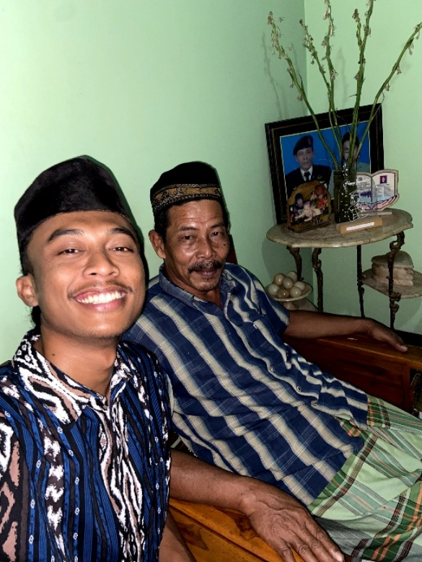
Gambar 12. Wawancara calon kepala desa tidak terpilih (Pak Suhut)
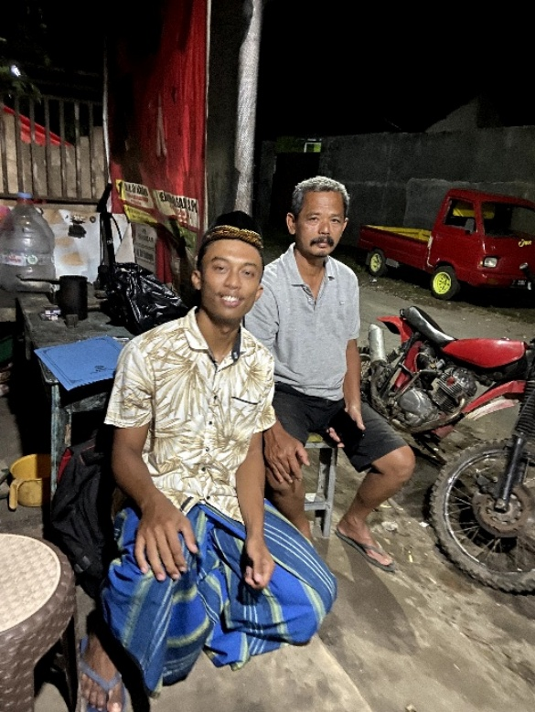
Gambar 13. Wawancara Kepala Desa (Pak Endik)
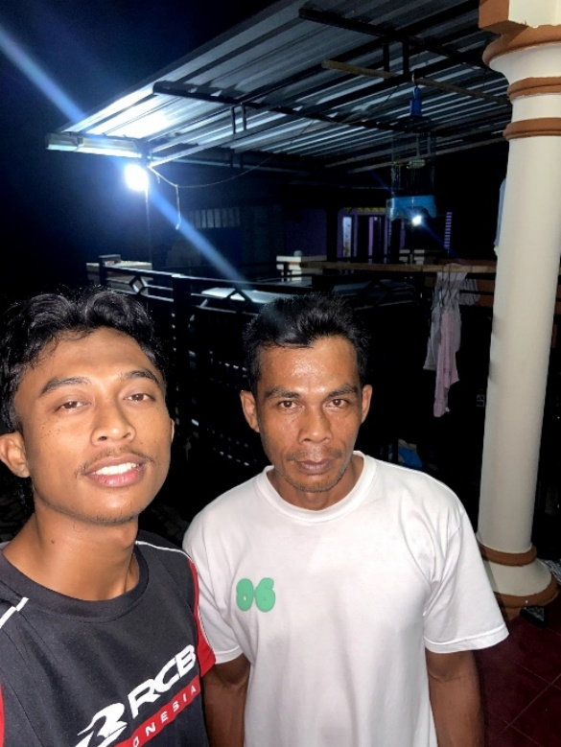
Gambar 14. Wawancara Pak RT (Pak Rohmat)
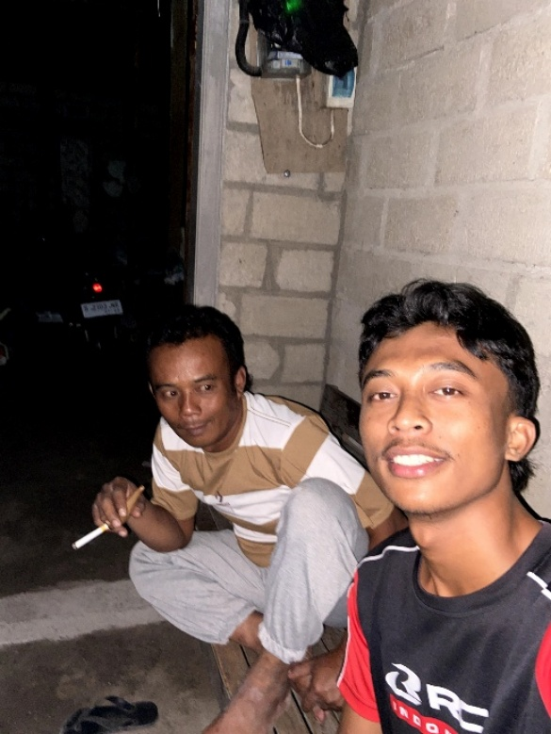
Gambar 15. Wawancara Ketua RW (Mas Iqbal)
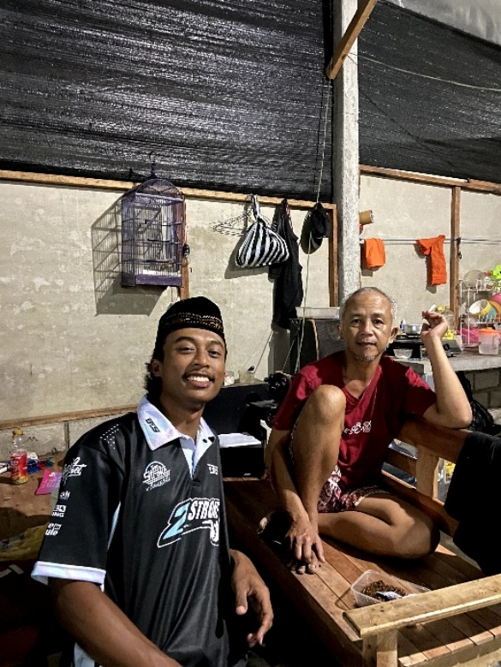
Gambar 16. Wawancara Pendukung calon kepala desa tidak terpilih
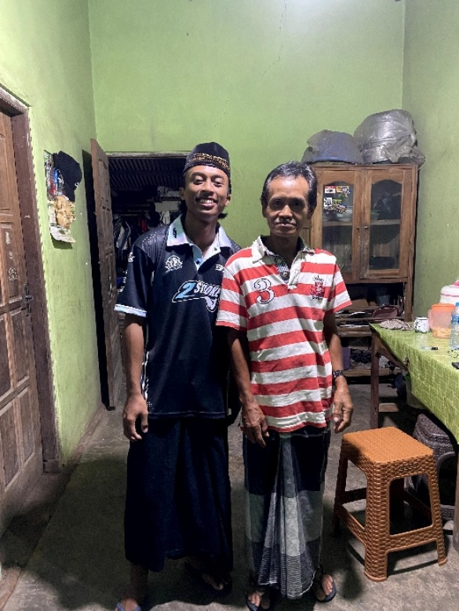
Gambar 17 Pendukung calon kepala desa tidak terplih
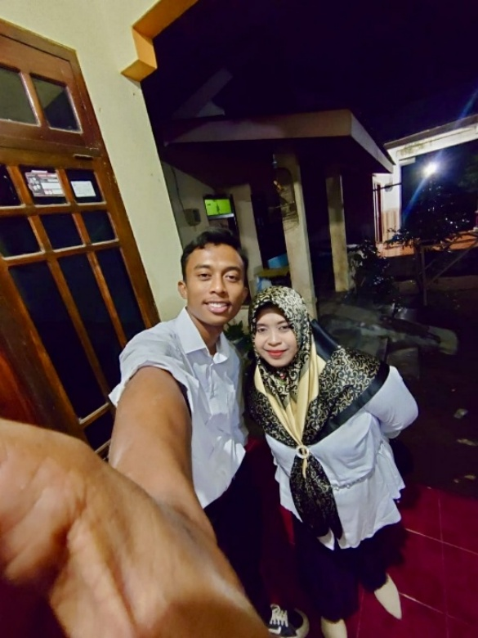
Gambar 18. Pendukung calon kepala desa terpilih (Bu Intiani)
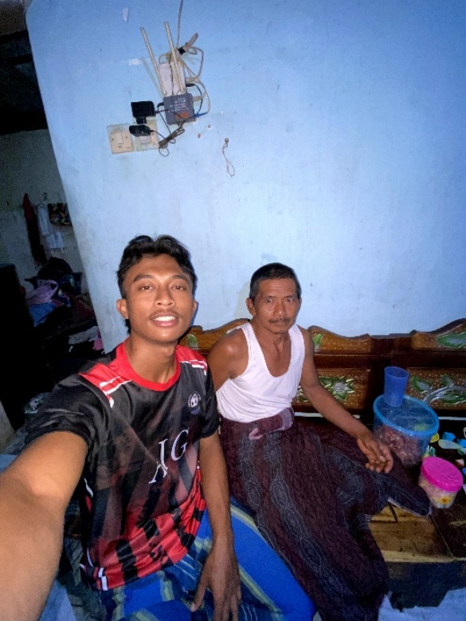
Gambar 19. Pendukung Kepala desa terpilih (Pak Ciput)
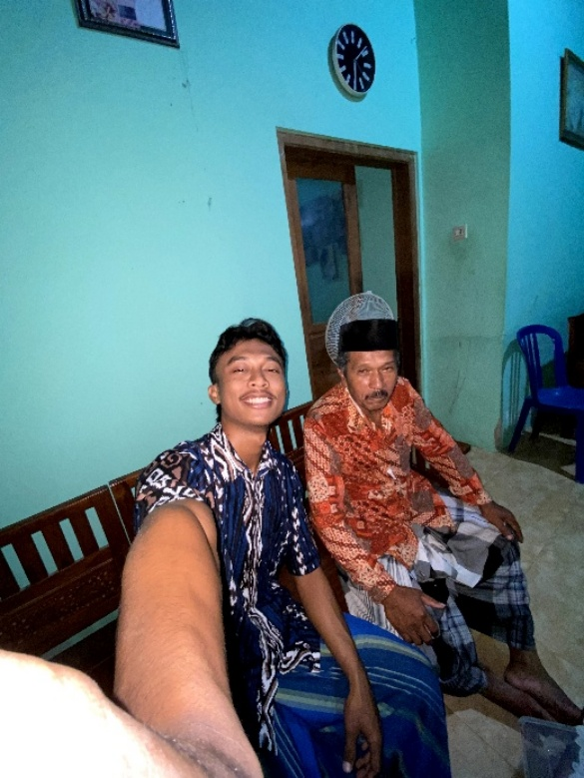
Gambar 20. Wawancara bersama perangkat desa Jatilengger (Pak Juarno)
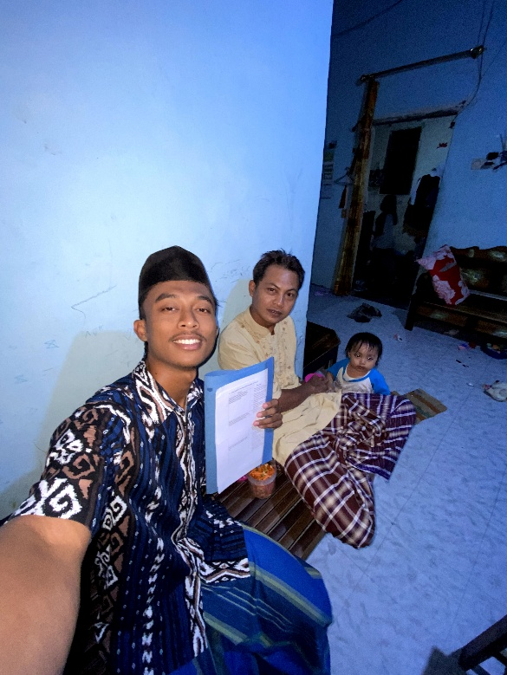
Gambar 21. Wawancara Bersama Tokoh Agama Islam (Pak Imam)
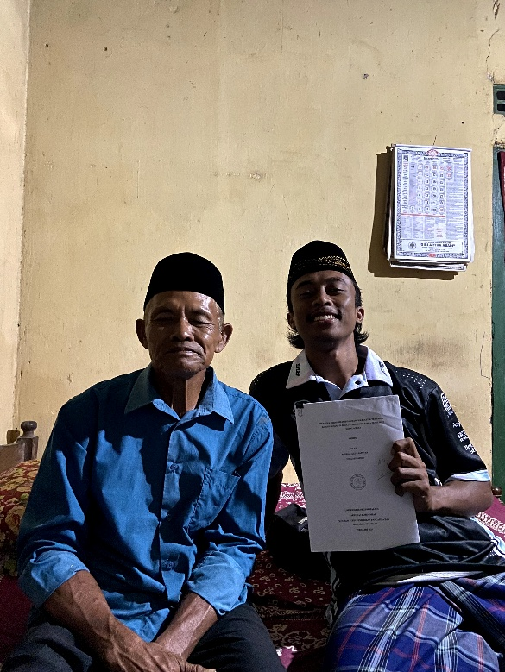
Gambar 22. Wawancara bersama tokoh agama Hindu (Mbah Semi)
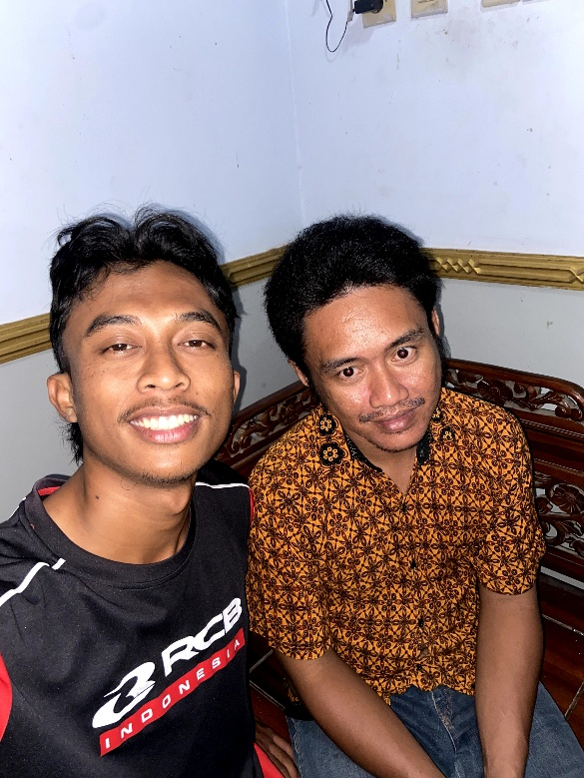
Gambar 23. Wawancara bersama tokoh agama Kristen (Pak Dimas)
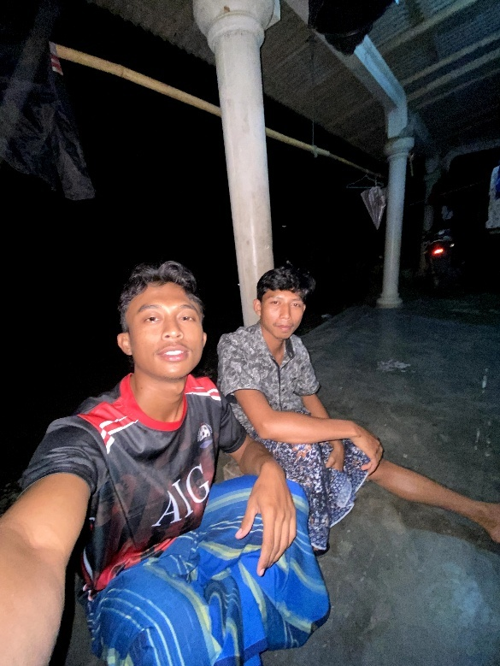
Gambar 24. Wawancara bersama warga biasa (Mas Wildan)

Lampiran 5. Riwayat Hidup
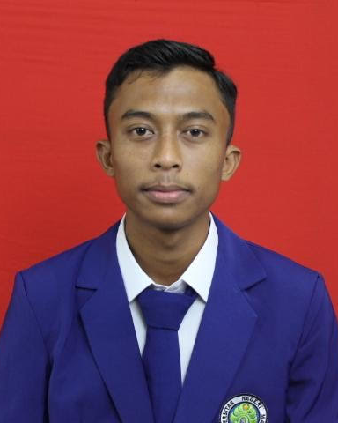
Penulis bernama Ridwan Agus Saputra, lahir di Blitar pada 20 Agustus 2002, merupakan anak pertama dari pasangan Ali Rohmat dan Intiani.
Pendidikan dasar penulis ditempuh di SDN Jatilengger 02 dan selesai pada tahun 2015. Selanjutnya, penulis melanjutkan ke SMPN 1 Ponggok dan lulus pada tahun 2018. Pendidikan menengah atas ditempuh di SMAN 1 Ponggok dan lulus pada tahun 2021.
Pada tahun yang sama, penulis melanjutkan studi strata satu di Universitas Negeri Malang, mengambil Program Studi Pendidikan Pancasila dan Kewarganegaraan, Fakultas Ilmu Sosial.
Selama masa kuliah, penulis mengisi waktu luangnya dengan bekerja. Selain itu, penulis mengikuti Projek Kemanusiaan ke Malaysia, Pengabdian Masyarakat bersama Dosen, Program Magang Mandiri di Kantor Desa Jatilengger, aktif dalam organisasi ke NU-an, dan juga pernah menjuarai Lomba Karya Tulis Ilmiah di Tingkat Nasional.

